 | činnost | poznámky
PONDĚLÍ | RČ: děti si volně hrají v koutcích herny, prohlížejí si knihy, volně si kreslí u stolečků, staví ze stavebnice, puzzle, pexeso, společenské hry, hry s kouzelnou hmotou, odpočívání v pelíšku  KK: děti společně s paní učitelkou přivítají nový týden, poví si, jaký měly víkend, přivítají se s kamarády a s paní učitelkami, seznámí se novým tématem týdne – Den dětí, kamarádi, přátelství, jak má správné přátelství vypadat, jak se k sobě chováme atd.  PH: „Na sochy“  Logopedická chvilka: jazyková chvilka – logopedické říkanky  HVČ: seznámení s novou písní – Svátek dětí, zpívání dalších písní Slunéčko, Přání maminkám a tatínkovi, Naše země kulatá, zpěv dalších naučených písní – Na lyže, Medvědi na lyžích, Človíček, Zvířata z jiných zemí
ÚTERÝ | RČ: hry v koutcích třídy, prohlížení dětských knih, děti si kreslí u stolečků, stavění z kostek, námětové hry, rozvoj komunikačních dovedností, společenské hry, hra s modelínou, hra s pískem, hra s auty, odpočívání v pelíšku, pexeso, rozvíjení jemné motoriky, kouzelná hmota, navlékání korálků  KK: přivítání nového dne, pozdravení kamarádů a paní učitelek, děti poví, o čem si povídáme tento týden, povíme si, jaký máme den, jaký roční období, dny v týdnu, povídání o dětech, jaké jsou rozdíly mezi dětmi, jestli nějaké jsou, jestli je správně ubližovat, jak se k sobě chováme, seznámení s tím, že jsou i děti jiných národností  PH: „Na sochy“  VVČ: „zmrzlina“ – nakreslení kornoutku, a pak pomocích vatových tampónků dodělání „kopečků zmrzliny  HVČ: rozezpívání a zpěv písní – Svátek dětí, Na moři, Slunéčko, Naše země kulatá, Krávy, krávy Masopust, Jede, jede poštovský panáček, Pekař peče housky, Zdravé tělo, Medvěd na lyžích, Rolničky, Písnička pro čerta, Duha, Dýně, Máme doma obludu, mám tě rád, Světýlko, Zvířátka, Človíček, básnička Jak rosteme
STŘEDA | RČ: hry v koutcích třídy, prohlížení dětských knih, děti si kreslí u stolečků, stavění z kostek, námětové hry – na zvířátka, odpočívání v pelíšku, hry s auty, stavba ze stavebnice, hry v krámku, společenské hry, pexeso  SVÁTEK DĚTÍ  CELODENNÍ VÝLET DO POHÁDKOVÉHO LESA
ČTVRTEK | RČ: volně si kreslí, hrají s auty, s kostkami, s pískem, prohlíží si knihy, stavění ze stavebnic, z kostek, námětové hry, na krámek, na rodinu, komunikace mezi dětmi, hry v koutcích herny, hry s hračkami, navlékání korálků, odpočívání v pelíšku  KK: pozdravení, přivítání nového dne, opakování toho, o čem si povídáme tento týden – kamarádství, jak se chovat v přátelství, jak se chováme ke kamarádům, jak se jmenují tvoji kamarádi, co se nemá dělat kamarádům  TVČ: tanec na písně Míši Růžičkové  HVČ: děti zpívají – Svátek dětí, zvířátka z jiných zemí, slunéčko, Na moři, Zvířata, Slunéčko, Přání maminkám a tatínkovi, čarodějnice, Naše země kulatá, Krávy, krávy, Masopust, Na lyže, Zdravé tělo, Človíček, Medvěd na lyžích, Rolničky,
PÁTEK | RČ: děti si volně kreslí u stolečků, hrají si volně v koutcích herny, hrají si s kostkami, se stavebnicemi, s panenkami, s kuchyňkou, prohlíží si knihy, prohlíží si obrázky, děti si povídají mezi sebou – rozvíjení komunikačních schopností, odpočívání v pelíšku  KK: děti přivítají nový den, přivítání kamarádů a p. uč., zopakování, co se za celý týden naučily, zhodnocení celého týdne, zopakování toho co se dělo celý týden, svátek dětí, přátelství, děti z jiných kultur, jak se chováme ke kamarádům aj.  PH: „Na sochy“  HVČ: zpěv naučených písni – Svátek děti, Slunéčko, Na moři, Slunéčko, Přání mamince a tatínkovi, Naše země kulatá, Krávy, krávy, Masopust, Zdravé tělo, Človíček, Medvěd na lyžích aj. – hra na nástroje
Brouček slaví Den dětí

POHYBOVÉ HRY
„Na sochy“
- Dětem je puštěná píseň
- Hudba hraje a děti se pohybují po vymezeném prostoru
- Když se hudba zastaví, děti také zastaví a stojí jako sochy
- Když se pohnou, tak vypadávají
„Magnet“
- volný pohyb po třídě
- na slova: „Magnetem se stává“ děti zpozorní a poslouchají, čí jméno bude řečeno
- jméno, které učitelka vysloví, se stává magnetem
- děti si připraví ukazováček a jemně se všichni daného dítěte dotknou-
- dáváme pozor, aby děti pomalu přistupovaly k magnetu a lehce se ho dotkly
Otázky:
- Co je to Den dětí
- Kdy se slaví Děn dětí?
- Jak se slaví Děn dětí?
- Jak se jmenuje tvůj kamarád?
- Jak se chováme ke kamarádům?
- Jak si udržet dobré přátelství?
- Děti z jiných kultur?
- Jak se nechováme ke kamarádům?

VVČ

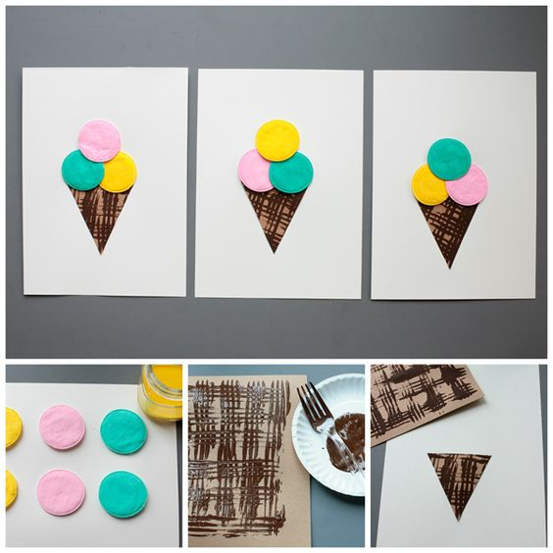

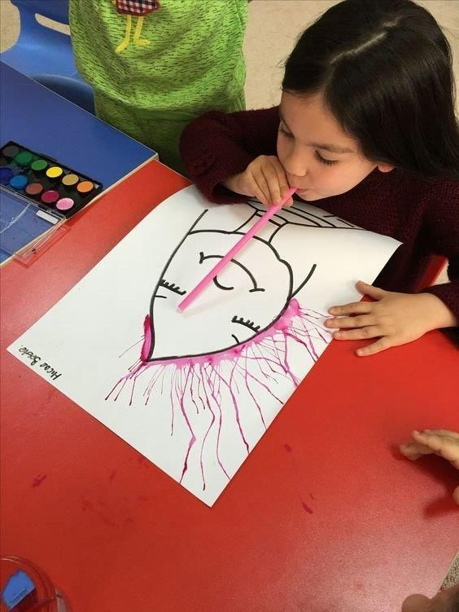

Logochvilka
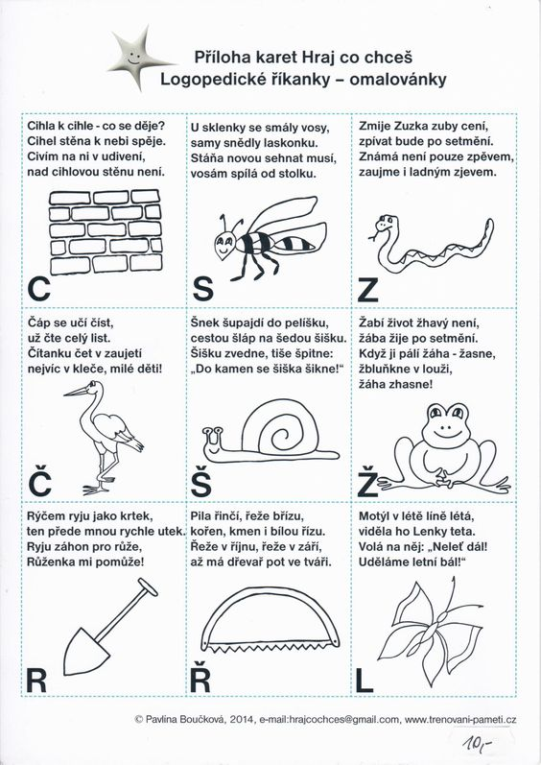

HVČ

